新興健康蔬菜—葉用枸杞栽培與應用
作者：林妤姍 (助理研究員) 作者：張銘文(本場退休人員)
電話：037-222111#323

近年來，國人對於身體保健之認知與需求廣受重視；如何能吃進營養，吃出健康，成為現代人渴望追求回歸自然的養身之道。目前本場所推廣的葉用枸杞生產栽培技術，專以採摘嫩梢、嫩芽，作為新鮮健康蔬菜，供應市場需求，頗受消費者青睞。
葉用枸杞係一種藥食同源的植物，枸杞原產於溫帶或亞熱帶，據載我國早在三千年前即已開始應用，在中醫藥材上，占有相當重要的地位。枸杞（Ｌycium chinense Miller）為茄科(Solanaceae )枸杞屬，多年生蔓性灌木或小型喬木。枸杞全株均可入藥，供作為生藥及保健物品之原料，依其利用部位不同，亦有不同的名稱，如根皮稱之為地骨皮，嫩梢芽稱為天精草、地仙苗，果實稱枸杞子。依中藥大辭典記載，枸杞葉味甘微苦，性涼，具有補虛益精、清肝明目、清熱止渴、益腎堅筋之功效。葉用枸杞亦為目前苗栗縣政府補助推廣苗栗縣種植農特產品之一。
葉用枸杞可分為本地小葉種(俗稱乙杞)及外來大葉種(俗稱貢杞)兩個品系。本地種葉片小，呈長披針形，多刺，煮食質感較差，不適合當作葉菜栽培；目前栽種品系屬外來大葉種，大葉種葉片較大，呈寬廣圓形，葉質柔嫩，味道適中，生育旺盛時期，新梢節位無刺，適合採摘嫩芽梢作為新鮮藥膳蔬菜之用(圖1)。
葉用枸杞其植株斜上伸長，莖細軟多分枝，呈半垂狀，達1.5~2公尺，莖節著生短刺。單葉互生，葉片大呈寬圓形或長卵形，長約3~5公分，寬約2~4公分。花紫紅色，花單生或簇生，每一葉腋可著花1~4朵，花冠漏斗狀，5裂，裂片舌形，雄蕊5枚，雌蕊1枚(圖2)。果實為紅色漿果，果球形或寬橢圓形，長0.8~1.5公分(圖3)，種子扁腎形，黃色，花期在5~11月間。
葉用枸杞適應性強，喜溫暖潮溼氣候，對土壤質地需求不苛，在荒地、平澤及丘陵地均能生長。葉用枸杞為一冷涼作物，栽種葉用枸杞為求生產質優的新鮮嫩梢，其生長適溫應在15℃~25℃之間，較不耐熱，30℃以上高溫不利植株生長，節間莖刺硬，易轉變為細小側枝，甚至發生落葉現象。
葉用枸杞繁殖方法分為種子和扦插繁殖兩種，種子播種取得實生苗，需時較長，不符合實用及經濟效益，故一般採用扦插繁殖法居多。扦插繁殖法又可分為直接在本田進行扦插種植，或先在苗圃育成苗木後再定植於本田兩種方式。以春、秋兩季為最佳栽培適期，插穗宜選用一年生已木質化的粗大成熟或半成熟枝條，剪取約10~15公分具4~5節作為插穗材料，一半插入介質或土中，並保持溼潤狀態，以利發根和萌芽生長。
葉用枸杞從扦插育苗到本田定植只需4至5週，一般於9月育苗，10月間種植。以一畦兩行植，畦高30公分，畦寬120~150公分，行距80公分，株距40公分，每分地約可種植3,000株。葉用枸杞為淺根性作物，需肥量大，應於每次採收後酌施追肥，並以少量多施為原則。整地時多施腐熟有機質堆肥，每分地約1,000~2,000公斤，並於每次採收後酌施氮素追肥，以提高嫩梢芽產量與品質。生育期間需注意田間水分管理，經常保持土壤濕潤，及適時進行中耕除草等作業。
蟲害以癭蜱(螨蜱)、蚜蟲、薊馬和紅蜘蛛為主，發現蟲癭為害植株，應立即加以拔除；病害則以白粉病為主；至於病蟲害防治方法，可參閱農業藥物毒物試驗所編印之植物保護手冊相關病蟲害防治方法，或就近逕向轄區農業改良場洽詢。如欲進行有機栽培，種植行株距不宜過密，並經常保持通風，以降低病蟲棲群密度，必要時修剪疏枝以利於通風透光。農委會苗栗區農業改良場研發之葉用枸杞白粉病暨癭蜱非農藥防治技術，該防治技術係採非專屬授權，相關等訊息已公告於本場全球資訊網(http://mdares.coa.gov.tw)。
葉用枸杞新鮮嫩梢芽又名天精草，含有豐富脂肪、蛋白質、碳水化合物、粗纖維、維生素B群、熱量、礦物質等營養成分，適合現代新興養生蔬菜推廣。枸杞葉片氮含量5.02％、磷含量0.382％、鉀含量7.94％；銅含量14毫克/公斤，鋅含量40毫克/公斤。世界衛生及農糧組織(WHO/FAO)訂定人體每日容許攝取量(Acceptable Daily Instake，ADI)：銅是0.5毫克/公斤、鋅是1毫克/公斤，估算成人男性70公斤、女性50公斤，則每人每天可吃銅25-35毫克、鋅50-70毫克，表示每人每天攝取新鮮葉片在10公斤以內無疑慮存在。
葉用枸杞於10月間種植後，枝條迅即抽梢生長，約經45~65天，即為第一次採摘期，此時從基部預留2~3節位處刈取；隨後可陸續採收，直至翌年4～5月間(圖4)。採收的嫩梢長度約10~15公分，經水洗捆把或直接裝袋銷售，供為新鮮健康蔬菜之用(圖5)；或置於6~7℃低溫冷藏，一週之內仍可保持嫩梢新鮮度。嫩梢用來炒蛋、炒肉絲、煲湯，美味可口(圖6)。剩餘枝條葉可直接煎水當茶飲，或烘乾粉碎製成枸杞茶包(圖5)，茶包可直接沖泡開水，或者是添加一些枸杞子、蜂蜜及杭菊等，風味更佳。或用來燉煮雞湯、排骨湯，食療兼俱。根皮或果實晒乾亦可做為燉補的好佐料，用途相當廣泛，一般家庭也可以種植，隨時享用現採現烹的樂趣。
行政院農業委員會苗栗區農業改良場近年來積極研發葉用枸杞栽培技術，已建立葉用枸杞「良好農業規範(GAP) 」，並編印葉用枸杞食譜，提供消費大眾參觀本場「臺灣蠶蜂昆蟲教育園區」時索閱，並建置葉用枸杞農業知識主題館(http://kmweb.coa.gov.tw/)提供栽培及應用等資訊，歡迎上網瀏覽。葉用枸杞種苗可電洽本場技術授權農戶陳麗華女士或一方有機農場購買。
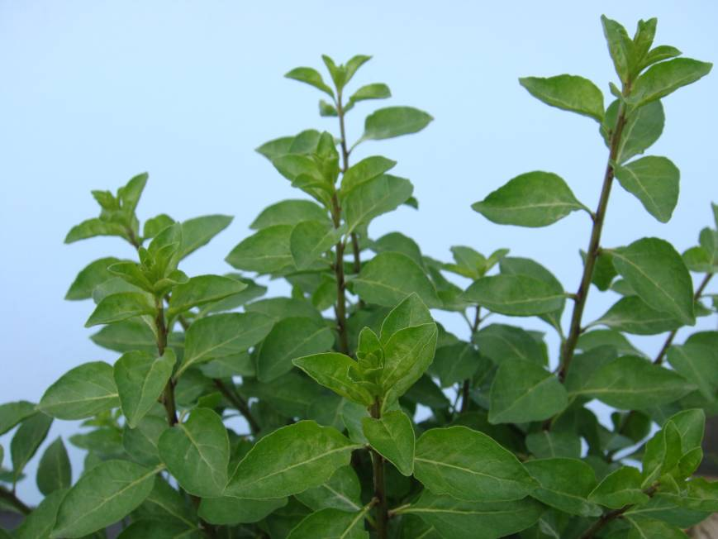

圖1. 葉用枸杞嫩梢芽，葉質柔嫩，適合採摘嫩芽梢作為新鮮健康蔬菜之用。

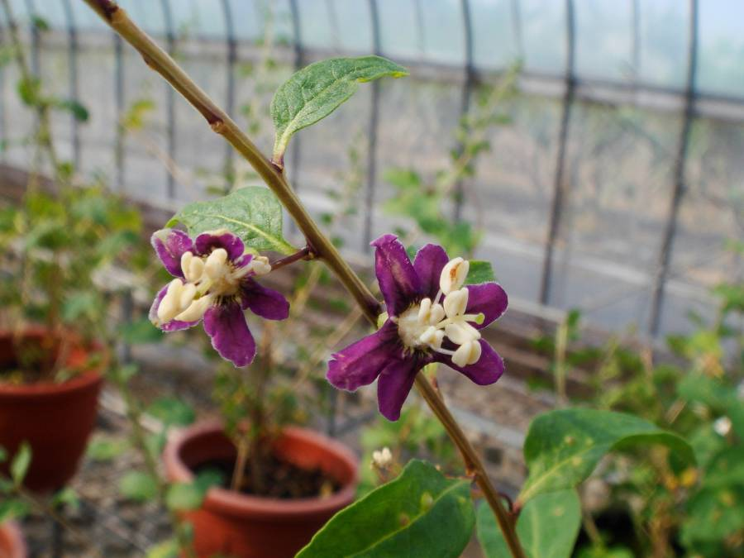
圖2. 葉用枸杞花紫紅色，單生或簇生，花冠漏斗狀，雄蕊5枚，雌蕊1枚。

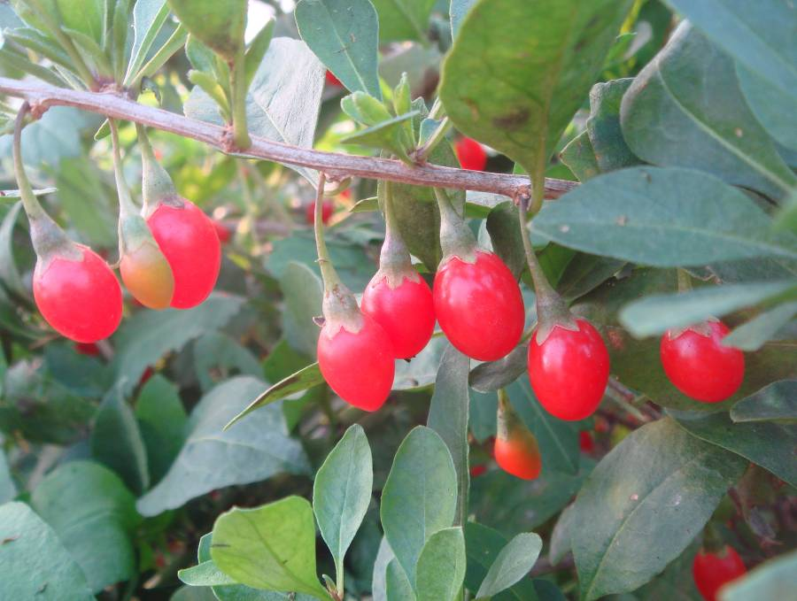
圖3. 葉用枸杞果實(枸杞子) 為紅色漿果，果期為11月至翌年1月。

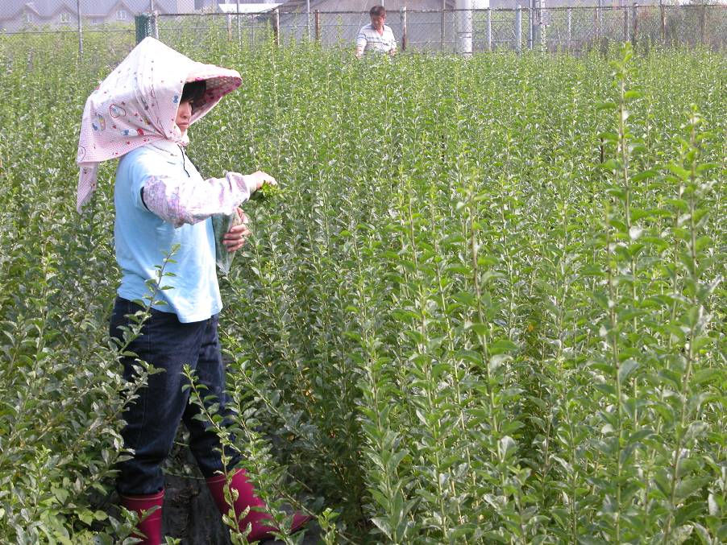
圖4. 葉用枸杞嫩梢芽採摘，採收的嫩梢長度約10~15公分。

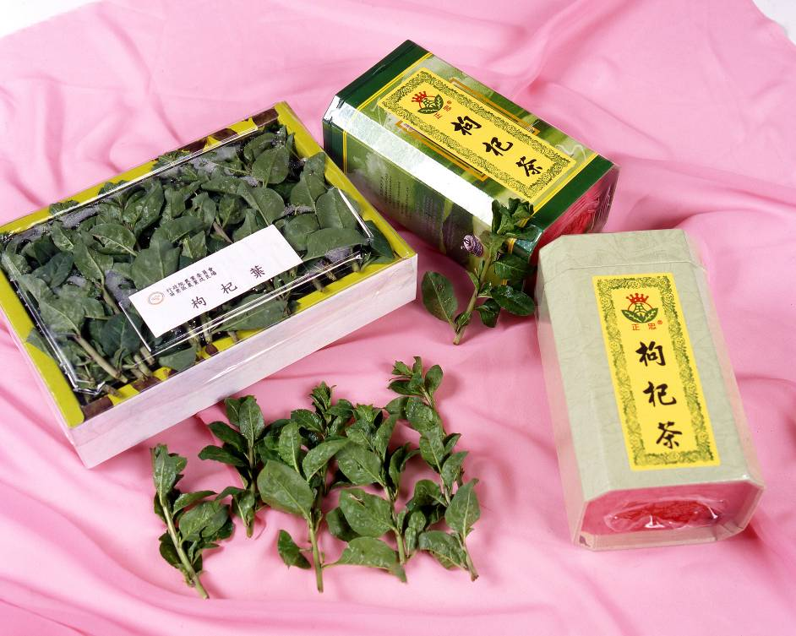

圖5. 採收的嫩梢經水洗捆把或直接裝袋銷售，供為新鮮健康蔬菜之用。

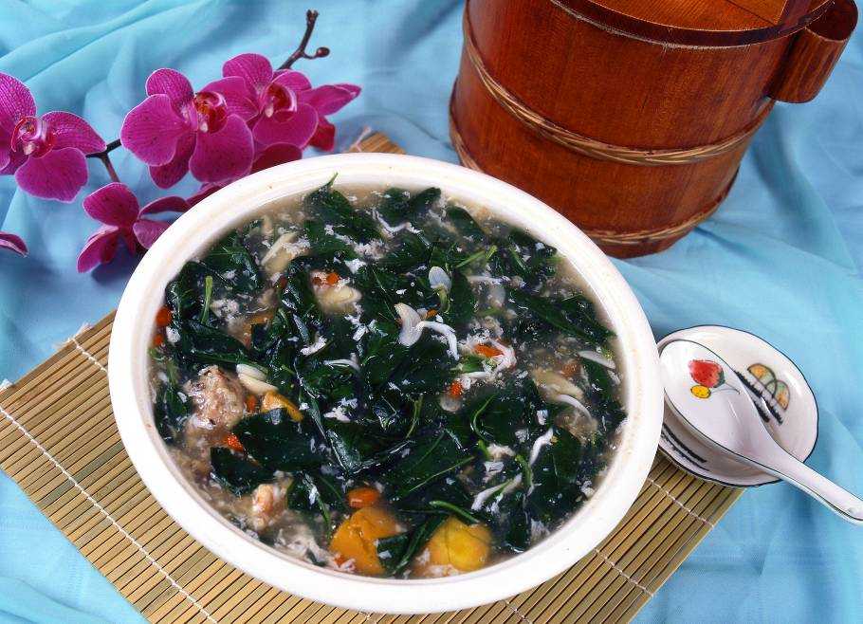

圖6. 以枸杞鮮葉、龍葵、地瓜及吻仔魚等為食材所烹煮之養生錦華燴

